___________________________________________________________________________________
СТОИМОСТЬ ИЗДЕЛИЯ
Стандартный эскиз
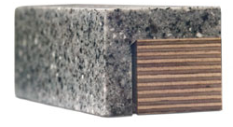
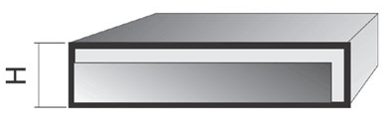

Стоимость рассчитывается исходя из типа и марки материала по стандартному эскизу с высотой кромки(H) от 12,3 мм до 120 мм. Толщина материала (камня) 12,3 мм. Все цены указаны в у.е за 1м². 1 у.е=1$ США по курсу ЦБ на день оплаты

.

 | Группа № 1 | Группа № 2 | Группа № 3 | Группа № 4
Толщина столешницы  (H = до 40 мм) | 355 | 360 | 370 | 380
Стеновая панель  ( 12 мм) | 285 | 290 | 300 | 305



 | Solid (BW010,SP 011,SC010,SV041,SI040) | Sandet,Solid | Aspen,  Marbied | Pebble,Metalic | Quarry,Talus | Tempest
Толщина столешницы  (H = до 40 мм) | 420 | 465 | 500 | 530 | 700 | 700
Стеновая панель  ( 12 мм) | 340 | 345 | 400 | 425 | 560 | 560



 | Однотонные цвета | Lucent | Песчаные и перламутровые цвета | Кварцевые | Гранитные | VOLCANICS | MARBELLA | HTC
Толщина столешницы  (H = до 40 мм) | 400 | 410 | 430 | 460 | 470 | 700 | 700 | 700
Стеновая панель  ( 12 мм) | 320 | 330 | 350 | 360 | 370 | 560 | 560 | 560

_____________________________________________________________________________
СТОИМОСТЬ ИЗДЕЛИЯ
Стандартный эскиз

Стоимость рассчитывается исходя из типа и марки материала по стандартному эскизу с высотой кромки(H) от 12,3 мм до 120 мм. Толщина материала (камня) 12,3 мм. Все цены указаны в у.е за 1м². 1 у.е=1$ США по курсу ЦБ на день оплаты



 | Группа № 1 | Группа № 2 | Группа № 3 | Группа № 4
Толщина столешницы  (H = до 40 мм) | 590 | 610 | 670 | 700
Стеновая панель  ( 12 мм) | 472 | 488 | 536 | 560

DuPont Montelli®:

 | Montelli  Basic | Montelli  Ultra
Толщина столешницы  (H = до 40 мм) | 390 | 410
Стеновая панель  ( 12 мм) | 315 | 330

.

